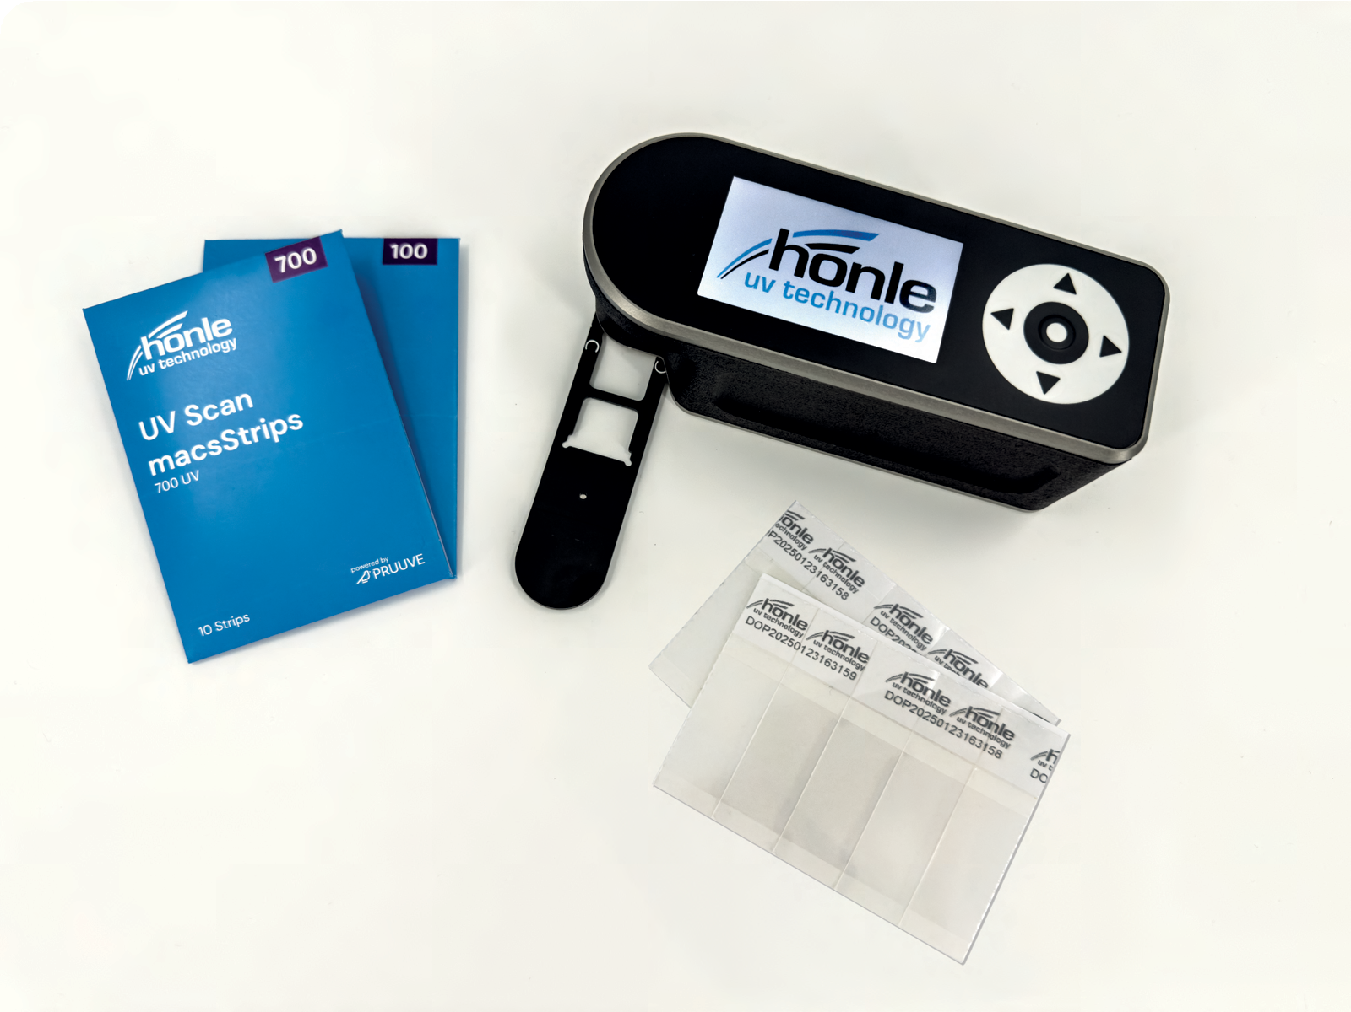

**정확성. 반복성.**

**물리학적 구동.**

**안정성. 사용 용이성.**

powered by

**UV Scan MACS**

**특징**

**장점**

**macsReader / macsStrips**

**광물리학 기반의 새롭고 혁신적인 UV 측정 기술**

**LED-UV 측정 기능 곧 출시 예정**

* 색 변화 대신 광물리학 기반 측정
* 일반 실온 환경에서 보관 가능
* 컨버팅 및 인쇄 응용에서 기존 램프 및 LED 호환
* 스텐실로 측정 위치 지정
* 정확성
* 반복 가능성
* 안정성
* 손쉬운 사용

**macsStrips 및 macsReader를 이용한 UV 측정**

다양한 조사량 범위에 대응하는 macsStrips와 산업용 신뢰성을 갖춘 macsReader로 구성된 새로운 UV Scan MACS 시스템을 사용함으로써, 공정 신뢰성이 확실히 향상되며 생산 폐기물을 최소화할 수 있습니다.

조사된 스트립은 Hönle macsReader로 판독되며, 측정 결과의 문서화 및 저장도 가능합니다.

특히, 각 측정 직전에 간편한 보정 절차를 거치기 때문에 결과는 매우 신뢰성이 높습니다.

# macsStrips

# 제품 개요

# •정확하고 신뢰할 수 있는 UV 조사량 측정 가능

# •지연된 인광 방출을 기반으로 한 혁신적 기술

# •매우 얇고 유연하여 접근이 어려운 표면에서도 측정 가능

# 적용 분야

# •UV 잉크, 코팅, 품질 관리

# •인쇄, 컨버팅 및 코팅 산업, 자동차, 항공, 제약 산업

# •전자, 마이크로전자, 정밀기계, 광학, 태양광 생산 공정

# •접착제 및 살균 응용 분야 예정

# 주요 특징

# •수은, 철, 갈륨 램프용 다양한 스트립 제공 (20–700 mJ/cm², 235–380 nm 통합 측정)

# •수직 웹 패스에도 적용 가능한 강력한 접착력

# 사양

# • 크기: 2 cm × 7 cm

# • 두께: < 250 µm

# • 일반 실온 보관 (유통기한 약 12개월)

# • 노광 후 판독 가능 시간: 최대 1시간

# 작동 조건

# • 노광 중 최대 60 °C

# • 상대 습도 최대 75%

# • 공기 또는 불활성 대기macsReader

**제품 개요**

•직관적인 조작 및 사용

•측정 전 간편하고 빠른 보정

•배터리 기반 독립형 설계

**주요 특징**

•측정 결과를 장치 내에 저장 (오프라인, 클라우드 미사용)

•PC로의 데이터 전송 기능 예정

•정해진 측정 위치를 위한 스텐실 포함

**사양**

•콤팩트한 크기: 160 x 60 x 60 mm

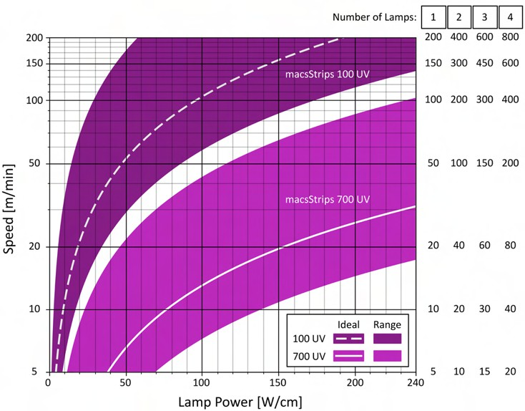• macsStrips 판독용 내구성 높은 LED 기반 광학 장치

|  |  |  |  |
| --- | --- | --- | --- |
| **이름** | **스펙트럼** | **조사량** | **출시일** |
| macsStrips 700 Hg | Hg, Fe, Ga | 200 - 700 mJ/cm² | Q1 / 2025 |
| macsStrips 100 Hg | Hg, Fe, Ga | 20 - 100 mJ/cm² | Q1 / 2025 |
| macsStrips 500 LED 385/395 | LED 385/395 nm | 최대 500 mJ/cm² | 출시 예정 |

